2017年9月份北京市充电桩热线简报
一、数据分析
2017年9月1日至9月30日期间，北京市电动汽车热线共接听电话34起，有效登记29个，解决处理29项，具体情况及分析如下:
序号 | 主要问题 | 电话数量 | 占比 | 备注
1 | 建设协调 | 10 | 34%
2 | 政策及安装咨询 | 7 | 24%
3 | 设备故障 | 1 | 4%
4 | 意见及建议 | 0 | 0%
5 | 其他 | 11 | 38%
合计 |  | 29 | 100%

1.建设协调类问题：本月集中协调类问题多发生于物业不同意安装充电桩，或小区物业以各种理由进行收费或变相收费情况，新能源车主可根据《关于推进物业管理区域新能源小客车自用充电设施安装的通知》中第六项：物业服务企业不配合安装自用充电设施，或向购车人和安装单位收取额外费用的，由各区县住房城乡建设委、房屋管理局责令改正，并可依照《北京市物业服务企业信用信息管理办法》(京建发〔2010〕658号)规定，对物业服务企业和项目负责人分别记1分。情节严重的，将予以公开曝光。新能源车主可根据相关规定向物业主管单位进行投诉、反馈，新能源车主对于解决方案基本认可。
2.政策及安装咨询：咨询此类问题的新能源车主多为刚刚购买新能源车的车主，对于私人桩安装政策方面不太熟悉，已为咨询车主对于私人桩安装方面的手续、政策进行解答。
3.设备故障：新能源车主向充电桩热线进行公用桩设备的报修，充电桩热线已将问题反馈至相关运营商。
4.意见及建议：用户希望内部充电桩也对社会大众进行开放，避免造成社会资源的浪费。
5.其他：其他问题里的用户对于充电的流程以及目前社会上出现的充电类App不熟悉，不会使用；另外有部分用户咨询充电站点位置进行咨询，均已通过电话形式为新能源车主进行解答。
二、公用桩建设
1.基于充电设施建设：截至9月30日，运营企业累计报送社会公用充电场站1934个，充电设施17884根。
2.基于北京市各区域分布：以下为截至9月30日北京市各区域充电场站及充电设施分布情况：
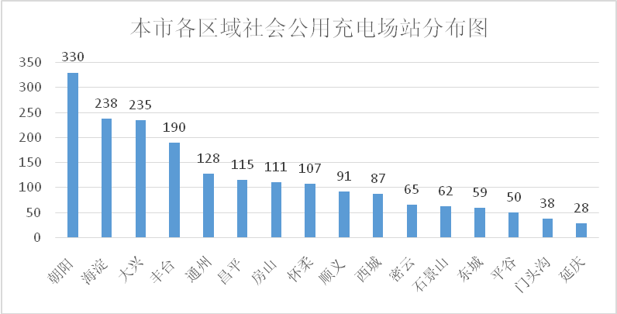
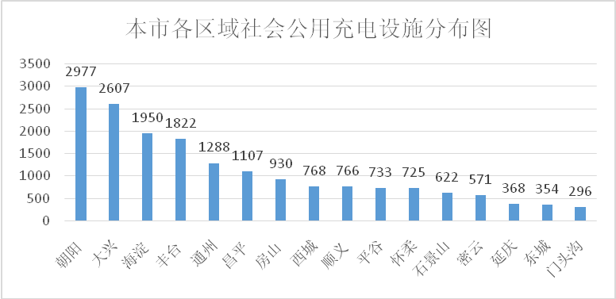

3.基于所在地类型分布：以下为北京市各所在地类型充电场站及充电设施分布情况，其中小区内建设数量最多，累计建设社会公用充电场站482个，建设社会公用充电设施3645根：
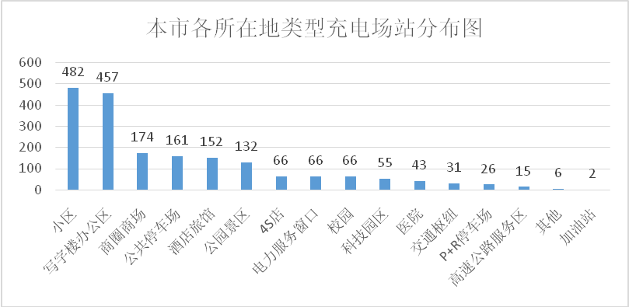
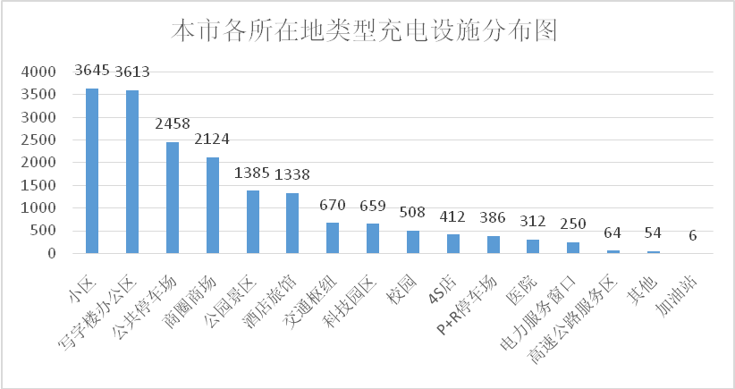
4.基于环路分布：以下为北京市各环路充电场站及充电设施分布情况，其中五环至六环内建设数量最多，累计建设社会公用充电场站646个，建设社会公用充电设施6596根：
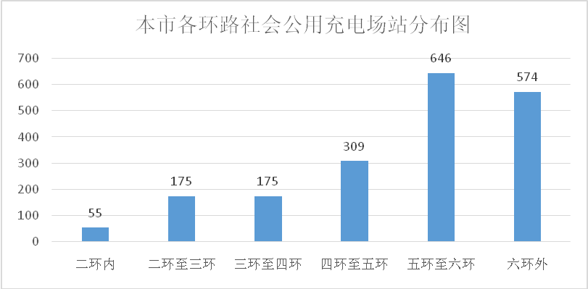
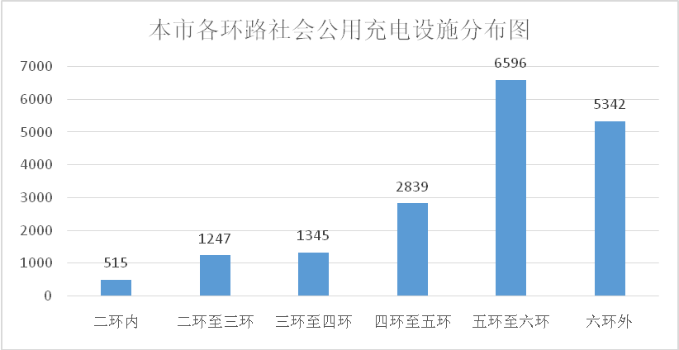

5.基于电价类型分布：以下为北京市各电价类型充电场站及充电设施分布情况，其中使用物业协议电价充电场站最多，共1040个社会公用充电场站；使用大工业电价的社会公用充电设施最多，共8317根社会公用充电设施：
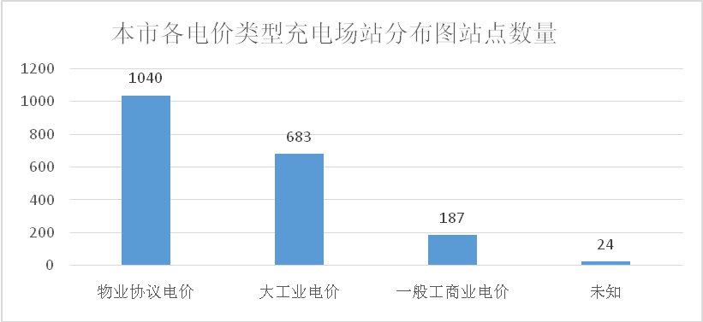

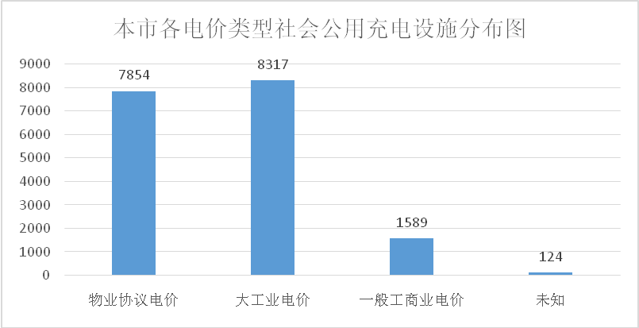

6.基于服务费类型分布：以下为北京市各服务费类型充电场站及充电设施分布情况，其中服务费在0.6元-0.8元之间的充电场站及社会公用充电设施最多，共1622个社会公用充电场站，15616根社会公用充电设施：
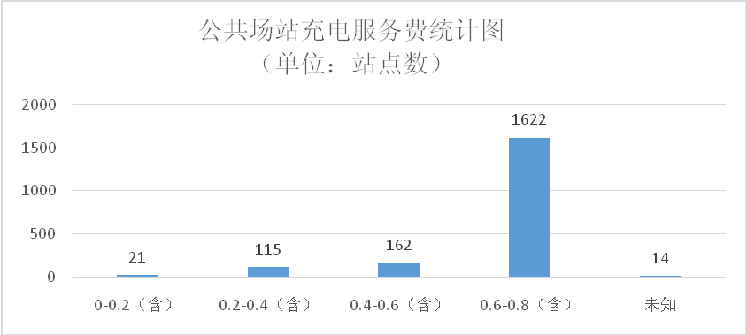
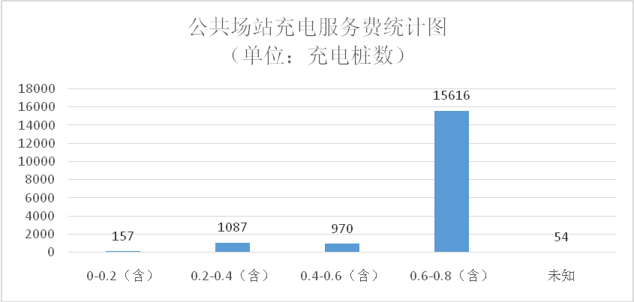
7.基于服务半径分布：以下为北京市各区域服务半径情况，全市服务半径为17.1公里，其中西城区充电场站建设最密集，单个充电场站所需服务半径最短，为2.3公里：
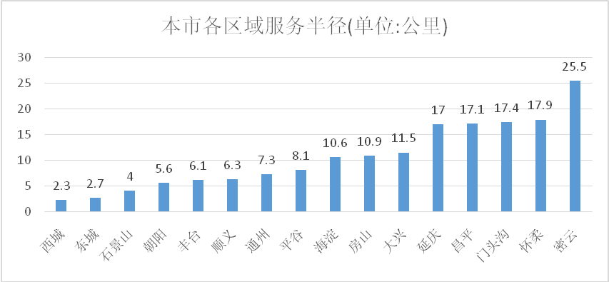

以下为北京市各环路服务半径情况，其中三环内充电场站建设较密集，单个充电场站所需服务半径最短，为1.8公里：
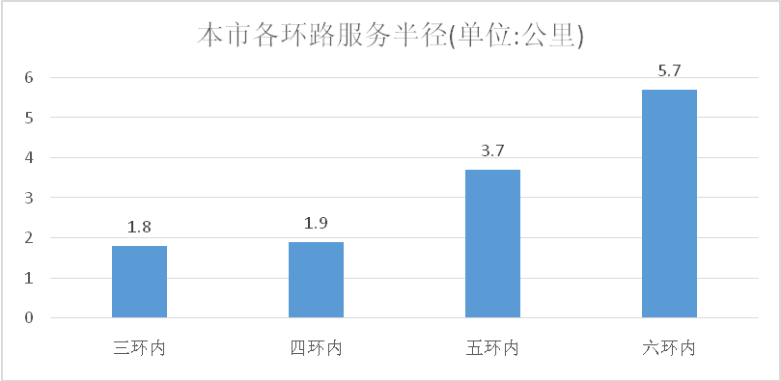

三、充电设施运营情况
1.社会公用充电设施利用率数据样本为公共服务平台社会公用充电设施线上统计表中，支持启停功能数据及支持动态信息但无启停功能数据总和。（计算公式：利用率=所有充电桩的周期内充电时长/所有充电桩的总服务时长）
（1）9月全市社会公用充电设施利用率为4.97%：
（2）北京各区域社会公用充电设施利用率
9月本市各区域社会公用充电设施利用率详情如下：
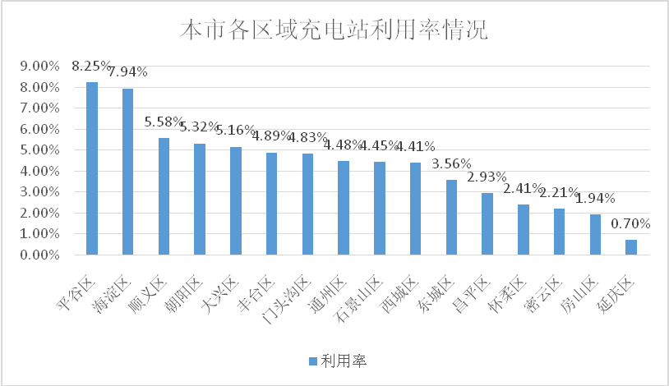
（3）北京各环路社会公用充电设施利用率
9月本市各环路社会公用充电设施利用率详情如下，其中，三环至四环社会公用充电设施利用率最高，达9.37% ：
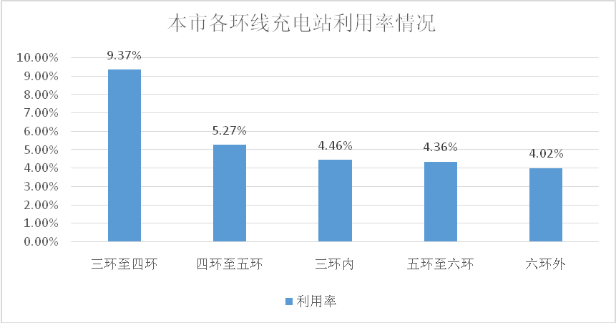
（4）北京各所在地类型社会公用充电设施利用率
9月本市各所在地社会公用充电设施利用率详情如下，其中，校园中社会公用充电设施利用率最高，达8.50%：
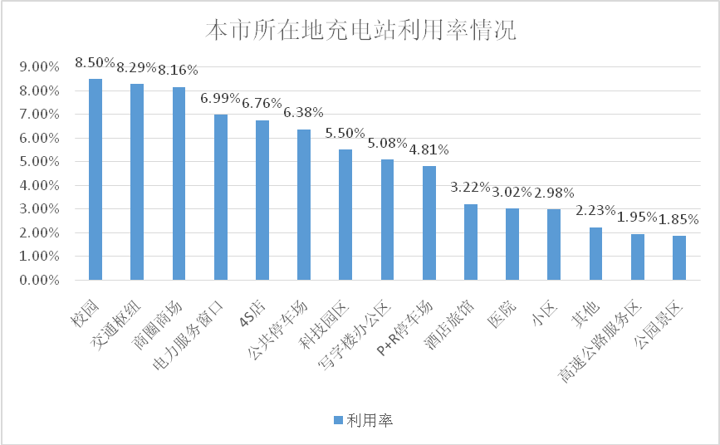
2.社会公用充电设施故障率数据样本为公共服务平台社会公用充电设施线上统计表中，支持启停功能数据及支持动态信息但无启停功能数据总和。（计算公式：故障率=所有桩周期内故障时长/所有桩总服务时长）
（1）9月全市社会公用充电设施故障率为0.03%：
（2）9月本市各区域社会公用充电设施故障
9月本市各区域社会公用充电设施故障率详情如下，其中，密云区社会公用充电设施故障率最高，达0.048% ：
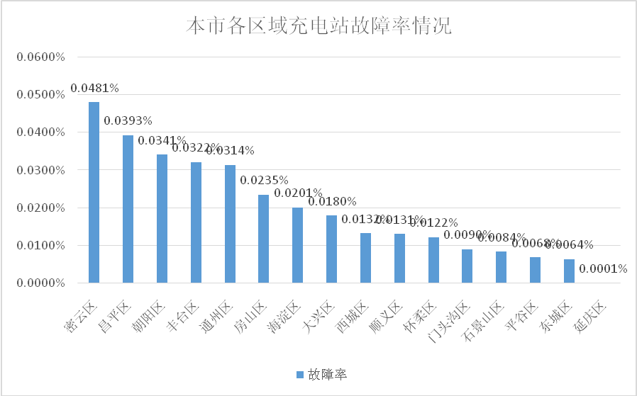
（3）北京各环路社会公用充电设施故障率
9月本市各环路社会公用充电设施故障率详情如下，其中，四环至五环社会公用充电设施故障率最高，达0.0315% ：
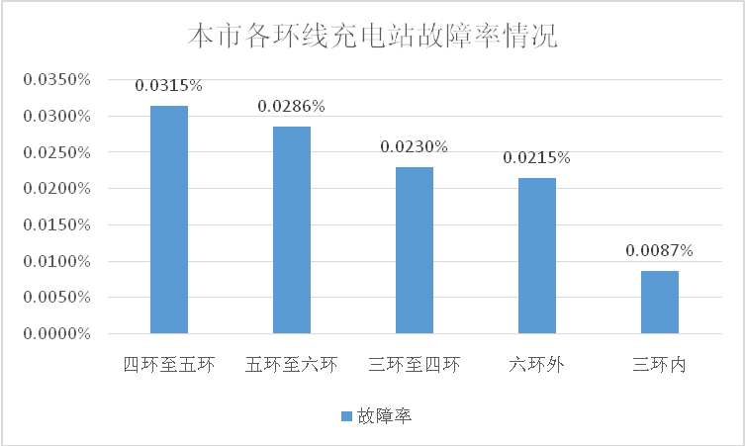
（4）9月本市各所在地社会公用充电设施故障率
9月本市各所在地社会公用充电设施故障率详情如下，其中，公园景区社会公用充电设施故障率最高，达0.0598% ：
